 Situation déclenchante
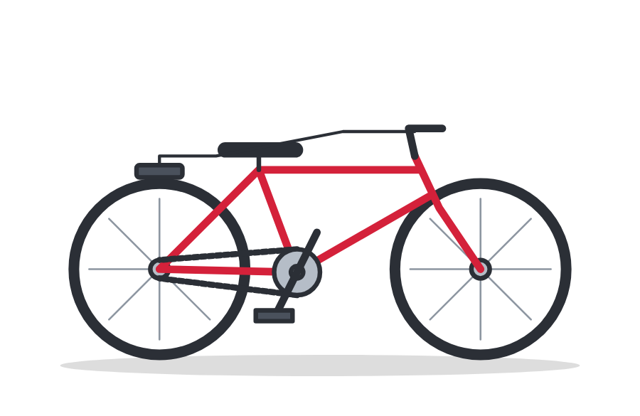
Vous travaillez dans l'atelier vélo d'une association de quartier qui remet en état des vélos pour les prêter. Les vélos arrivent avec des crevaisons, des freins mous, des éclairages en panne...
On vous demande de diagnostiquer chaque panne, de réparer, puis de faire un tour d'essai pour garantir la sécurité du vélo.
 But de la séquence
Utiliser l'Atelier de dépannage pour dépanner un vélo (transmission, freinage, éclairage) et comprendre comment l'énergie circule dans un objet technique.
 Utiliser l'Atelier de dépannage
1. Ouvre le fichier « atelier-depannage.html » dans ton navigateur.
2. Clique sur Poste 07 · Vélo.
3. Choisis une panne (niveau ★, ★★ ou ★★★) ou clique sur « Panne au hasard ».
4. Mène l'enquête avec les outils : Regarder le vélo · Multimètre / pompe · Essayer à la main · Écouter.
5. Désigne la cause, choisis la réparation, puis teste l'objet.
6. Remplis ta fiche de dépannage dans ton classeur.
 Séances
Séance 1 | Découvrir l'atelier et le vélo (pannes ★)
Séance 2 | Dépanner : transmission et freinage (pannes ★★)
Séance 3 | Dépanner : éclairage et dérailleur (pannes ★★★)
Synthèse | Les chaînes d'énergie du vélo et la démarche de dépannage

